暨南大学本科实验报告专用纸
课程名称 c语言程序设计 成绩评定
实验项目名称 字符串编译码 指导教师 张鑫源
实验项目编号 2 实验项目类型 实验地点
学生姓名 周梓岳 学号 2016052535
学院 智能科学与工程 专业 信息安全
实验时间 2020 年 3 月 13 日 上 午
- 实验内容和要求
- 将用户输入的字符串编成密码串，编码的规则如下：对于第n个字符，如果该字符是英文字母，那么用英文字母表后面第n个字母代替该字母，例如，用户输入“ab,cd”，那么程序应该将其译为“bd,hj”。
- 可以将用户输入的密码串编译回原串，例如用户输入密码串“bd,hj”，那么程序要将其编译回“ab,cd”。
- 约定字符串首字符为第1个字符。
- 英文字母表形成一个环，例如z是第26个字母，那么在环中z的下一个字母为a，y后面的第3个字母为b，以此类推。
- 允许用户输入任意字符。
- 主要仪器设备
仪器：计算机
实验环境：visual studio
- 分析
- 让用户选择加密或解密（j=1为加密，j=2为解密）。
- 加密 ab,cd到bd,hj
- 将用户输入的东西以char【】的格式存贮（格式用%s，注意字符数组长度大于内容）（注意空格，不要用scanf，用gets）。
- 用while循环逐个字符遍历，直到碰到空字符。
- 区分字母和其他字符（用ascii码区分，A-Z的ascii码为65-90，a-z的ascii码为97-122）。
- 将字母加上对应位数实现字母代替（注意首字符要加1而不是加0）（注意字母表形成环）。
- 解密（略）。
- 流程图如下。
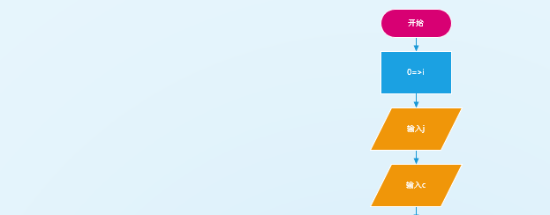
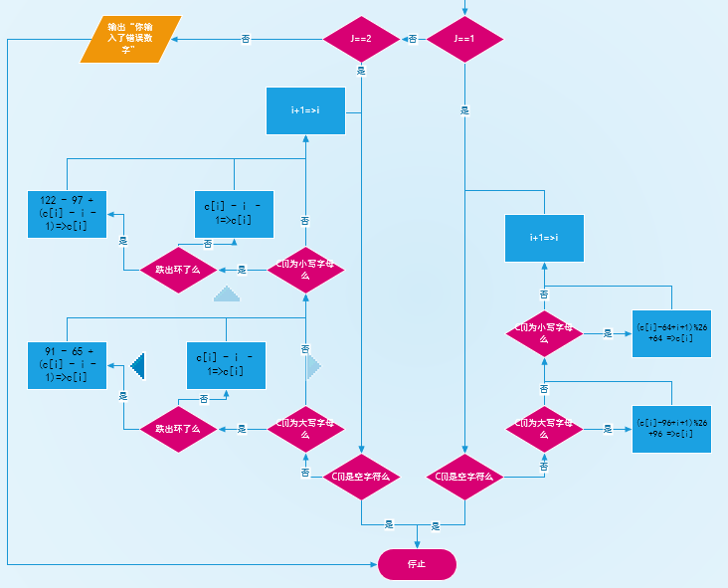

- 源程序，调试过程
- 源程序如下。

#include<stdio.h>
int main()
{
int i=0,j;
char c[10];
printf("1 to encrypt,2 to decrypt.\n");//1是加密，2是解密
scanf("%d",&j);
getchar();
printf("you can only input 10 characters at top.\n");
gets_s(c, 10);//用gets_s函数获取输入内容，允许用户输入带有空格的字符串
if (j == 1)//加密
{
while (c[i]!= '\0')
{
if (c[i] >= 65 && c[i] <= 90)//A-Z的ascii值为65-90
{
c[i] =( c[i] - 64 + i + 1)%26 +64;//将65-90的区间整体移1-26然后作求余运算，最后移回65-90区间
}
if (c[i] >= 97 && c[i] <= 122)//a-z的ascii值为97-122
{
c[i] = (c[i] - 96 + i + 1) % 26 + 96;
}
i++;
}
printf("%s", c);
}
else if (j == 2)//解密
{
while (c[i] != '\0')
{
if (c[i] >= 65 && c[i] <= 90)//A-Z的ascii值为65-90
{
if (c[i] - i - 1 < 65) { c[i] = 91 - 65 + (c[i] - i - 1); }//若用来代替的字母已经跌出环
else { c[i] = c[i] - i - 1; }//若没有跌出环
}
if (c[i] >= 97 && c[i] <= 122)//a-z的ascii值为97-122
{
if (c[i] - i - 1 < 97) { c[i] = 122 - 97 + (c[i] - i - 1);}//若跌出环
else { c[i] = c[i] - i - 1; }//若没有跌出环
}
i++;
}
printf("%s", c);
}
else//啥都不干
{
printf("you input the wrong number.");
}
return 0;
}

- 测试结果
（1）测试加密。
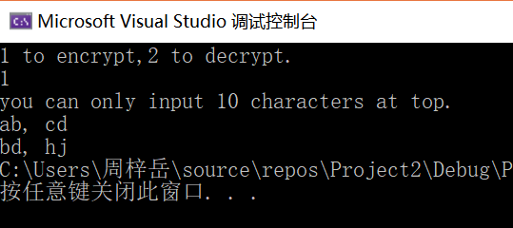
（2）测试解密。
